|  |  |  |
| --- | --- | --- |
| **בי"ס להנדסת חשמל** | | |
| פרויקט מס'16-1-1-1127  דו"ח פתיחה | | |
| שם הפרויקט: _MEMS Battery operated projects_ | | |
| מבצעים: | | |
|  | שם: _מרים מישל _____ | ת.ז. __324540061 __ |
|  | שם: __דניאל אקוע____ | ת.ז. __203974571____ |
| מנחה: __ארקדי רפלוביץ ________ | | |
|  |  |  |
| מקום ביצוע הפרויקט: _____האוניברסיטה______ | | |

# תקציר

פרויקט זה מתעסק בתחום החומרה וניתוח אותות בזמן אמת. במסגרת הפרויקט אנו נבנה מערכת המסוגלת לזהות שבירה של חלון ו\או פתיחה וסגירה של חלון בעזרת רכיבי חומרה של חברת ST. המערכת צריכה להכיל חיישן שצמוד לחלון ומיקרו בקר שמסוגל לנתח את המידע מהחיישן בעזרת אלגוריתם שנבנה ולהתריע כאשר החלון נשבר ו\או נפתח. להלן דיאגראמת בלוקים ראשונית המציגה את היעד של המכשיר אותו אנו מתבקשים לתכנן ולייצר:

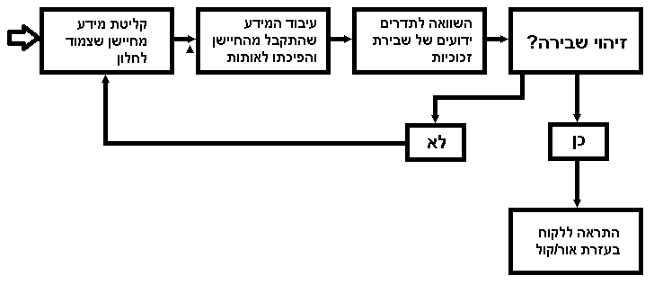

פרויקט זה דורש עבודת מחקר מעמיקה וכתוצאה מכך, אין ביכולתנו לספק דיאגראמת בלוקים של המערכת הסופית. אך דיאגראמה זאת מציגה את המערכת אליה אנו שואפים להגיע.

# תכולת עבודה

במסגרת הפרויקט, אנו נבצע סקירה על המכשירים הקיימים בשוק, נלמד איך הם פועלים ובאילו רכיבים הם משתמשים. כמו כן, אנו נחקור כיצד מזהים זכוכית שנשברת ובאילו אמצעים ניתן לזהות זאת, איך מקליטים ומעבדים מידע מחיישן ורקע אלגוריתמי. לאחר מכן, אנו נשתמש במידע שנמצא על מנת לעצב מערכת משלנו שתענה על הדרישות, בעזרת רכיבים של חברת ST. כאשר נסיים לעצב את המערכת, אנו נבנה אותה ונרכיב אלגוריתם לזיהוי שבירת\פתיחת חלון. לאחר מכן, אנו נערוך ניסויים בזיהוי שבירת זכוכיות ופתחית חלון ובהתאם לתוצאות אנו נשכלל את המערכת והאלגוריתם שלנו עד לקבלת תוצאה מספקת. כשנסיים את הרצת הניסויים, אנו נצרוב את האלגוריתם על המיקרו בקר של חברת ST ונערוך עוד ניסויים במטרה למצוא דרך לשמר את היכולות תוך כדי הורדת השימוש באנרגיה של המערכת.

# מוטיבציה

מכשירים לזיהוי שבירת זכוכיות משמשים לזיהוי פריצות לבתים ומבנים ומשום כך יש להם חשיבות גדולה. אנו סבורים כי הם מאוד יעילים וצריכים להיות יותר פופולאריים בקרב האוכלוסייה. לכן, החלטנו לעשות פרויקט זה כיוון שהשוק כיום מציע מגוון רחב של מכשירים אלגנטיים הבודקים שבירת זכוכיות. אמנם, אין מכשיר דומה הפועל עם רכיבי חברת ST. לכן, אנו נשמח לקחת חלק בבניית מכשיר מהרכיבים של חברה זו. בנוסף, אנו רוצים לעזור לחברה להפיץ מכשיר איכותי התורם לביטחון האנשים ופרטיותם תוך למידה והתפתחות בתחום החומרה וניתוח אותות בזמן אמת.

# לוח זמנים

|  |  |
| --- | --- |
| **תאריך** | **תוכנית** |
| 10.1.17 | * לבצע סקר שוק על היישומים והמכשירים הדומים הקיימים כיום. * להגדיר את המערכת אותה ניישם עם רכיבי חומרה של ST . * סקירה של רקע תיאורטי, תדרים ואלגוריתמים הנחוצים לזיהוי שבירת חלון. |
| 15.2.17 | set up, סקירת דאטה ראשונית- קליטה והקלטת מידע |
| מרץ 2017 | ניסוי ראשון לניתוח שבירת חלון. |
| אפריל-מאי 2017 | * Set up משופר. * בניית אלגוריתם המזהה את הבעיה. |
| יוני 2017 | * ביצוע ניסויים נוספים. * הורדת האלגוריתם למיקרו בקר. * צמצום צריכת סוללה. |